**OA Y CONTENIDOS CONCEPTUALES**

|  |  |
| --- | --- |
| **CURSO** | Octavo básico |
| **SEMANA** | Del 01 hasta el 05 de Junio. (Semana 9) |
| **ASIGNATURA** | Inglés |
| **PROFESOR** | Constanza Caneo Zamora |

|  |  |
| --- | --- |
| **OBJETIVO (S) DE APRENDIZAJE** | **OBJETIVO (S) DE LA CLASE** |
| * **OA 15 Escribir para informar, expresar opiniones, usando palabras y estructuras aprendidas.** | * To review all the contents of the unit 1 through some exercises. |
| **CONTENIDO** | **HABILIDADES** |
| * **Vocabulario tecnología y aplicaciones.** * **Estructura para expresar preferencias:** * **I like/hate/ love/don’t mind** | * **Reconocer** * **Demostrar** * **Aplicar** * **Recordar** |

**Indicaciones**

* Estimado estudiante en esta clase reforzaremos los contenidos estudiados en la unidad 1 *“Information and communication technologies”.*
* Para realizar esta guía de trabajo puedes utilizar el material entregado en semana anterior ( Vocabulario sobre las aplicaciones y tecnología, además de la estructura para expresar preferencias)

* Recuerda que todas las guías serán evaluadas ya sea con una evaluación formativa o directa al libro.
* No olvides que si tienes alguna dificultad o duda puedes escribir a mi correo o Whatssap: [**constanza.caneo@colegio-patriciomekis.cl**](mailto:constanza.caneo@colegio-patriciomekis.cl) **o +56972353456.**

**ENGLISH WORKSHEET**

**8th   GRADE OF PRIMARY SCHOOL**

|  |  |  |
| --- | --- | --- |
| **Student Name** |  | **Grade:** 8th grade |
| **Date:** Week 9 |
| **Unit: 1** | *“Information and communication technologies”* | |

1. **Write in the following box all the words that you remember about technology ( Escribe en la siguiente tabla todas las palabras relacionada con la tecnología que hemos estudiado en esta unidad)**

Technology

words

1. **Look at the picture and write the name of the following parts of the computer. (Mira las imágenes y escribe el nombre de las partes del computador)**

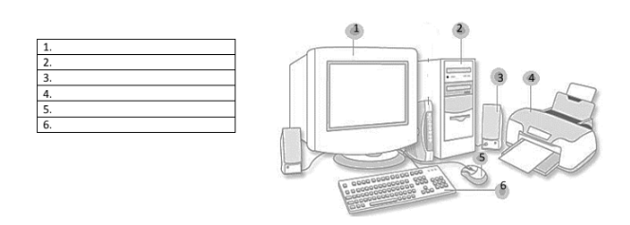

1. **Read the sentence and match the word with the correct definition (Lee la oración y une la palabra con la definición que corresponde)**

|  |  |
| --- | --- |
| 1. Instagram | 1.______ The name of a website where people or organizations can publish short remarks or pieces of Information. |
| 1. Snapchat | 2.______ The name of a website that allows people to show videos they have made. |
| 1. Twitter | 3.______ The name of a social networking service for talking, changing, ad sharing photographs and videos. |
| 1. Youtube | 4.______ A cross-platform mobile messaging app which allows you to exchange messages without having to pay for SMS. |
| 1. WhatsApp | 5.______ The name of a social media service for sending pictures, messages, and videos that are only available to be seen for a limited time. |

1. **Read the phone description and mark on the table what you can do with it. (Lee el texto sobre la descripción de un teléfono, según la información entregada marca en la tabla con las cosas que puedes hacer con este)**

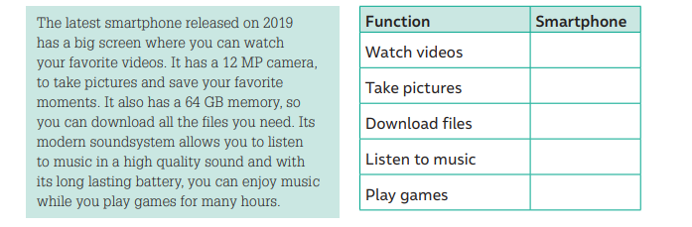

**HOMEWORK**

1. **Imagine in the future you only have two apps in your phone. Look at the pictures and decide which apps you will choose. (Imagina que en el Futuro tú tengas solo 2 aplicaciones en tu celular. Mira las imágenes y decide que aplicaciones eligirias)**



1. **Una vez que ya decidas escribirás expresando tu opinión sobre la aplicación ej: I love Instagram because I can post pictures, videos and also I can Chat with my friends. Además escribe por qué tú prefieres esa app.**

**Estimado estudiante:**

Como docente confío en tu honestidad y necesito que utilices esta hoja al final de haber realizado tus ejercicios, ya que te entrego el solucionario con la finalidad que compares tu respuesta.

Si tienes todo bien Felicitaciones, Si te equivocaste conocerás donde estuvo tu error. Felicitaciones por tu honestidad, Tú eres capaz, Ten presente que de los errores se aprende. ☺

**Solucionario: Guía de Trabajo**

1. **Write in the following box all the words that you remember about technology**

**(Posibles respuestas)**

|  |
| --- |
| Computer- keyboard – email- website- WhatsApp- Mouse- Wi-Fi- Laptop |

1. **Look at the picture and write the name of the following parts of the computer.**

|  |
| --- |
| 1. **Monitor** |
| 1. **CPU** |
| 1. **Speaker** |
| 1. **Printer** |
| 1. **Mouse** |
| 1. **Keyboard** |

1. **Read the sentence and match the word with the correct definition.**

|  |  |
| --- | --- |
| 1. **Instagram** | **3** |
| 1. **Snapchat** | **5** |
| 1. **Twitter** | **1** |
| 1. **Youtube** | **2** |
| 1. **WhatsApp** | **4** |